

PRESSEMEDDELELSE
LG ELECTRONICS

København, d.1. september 2011

LG præsenterer næste generations 3D-skærme med Cinema 3D

I forbindelse med dette års IFA-messe i Berlin lancerer LG tre nye 3D-skærme baseret på den prisbelønnede Cinema 3D-teknologi. De nye skærme giver en uovertruffen og flimmerfri 3D-oplevelse og er lige så velegnede til konsol- og computerspil som til film og tv.

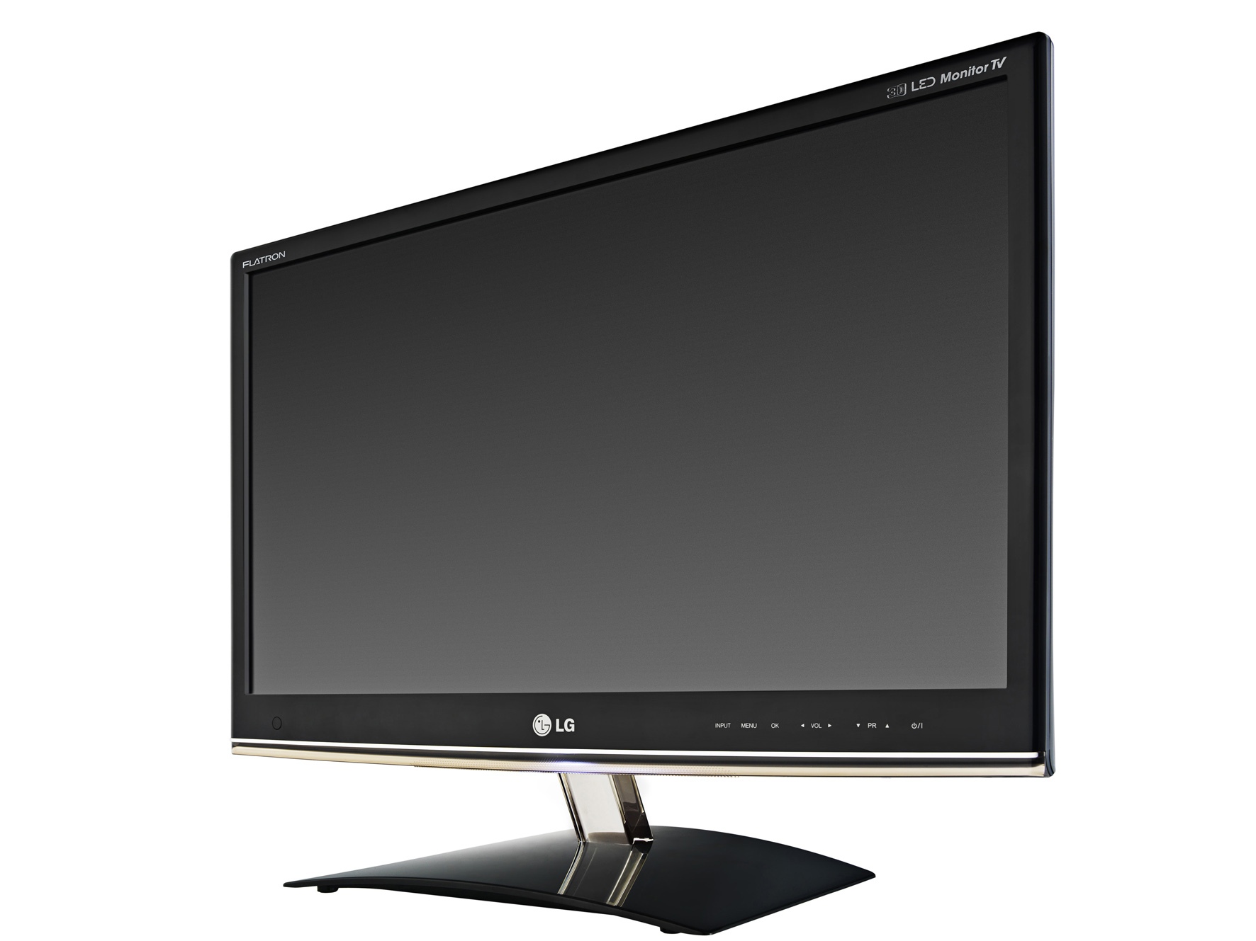
3D er på alles læber, og med de nye skærme DM50D, DM80D og D42P løfter LG teknologien til helt nye højder. Flimmer og spøgelser har længe stået i vejen for en 100% perfekt 3D-oplevelse, men LG’s nye polariserende 3D-teknologi FPR (Film-Patterned Retarder) eliminerer problemerne fuldstændigt og giver en behageligere 3D-oplevelse med computere, spilkonsoller, tv-modtagere og Blu-ray-afspillere. Konceptet kaldes for Cinema 3D og findes allerede i nogle af LG’s fjernsyn, projektorer og bærbare computere.
– Med vores nye 3D-skærme tager vi næste skridt i udviklingen og giver brugerne en bedre oplevelse end nogensinde tidligere, udtaler Kristoffer Ejebro, nordisk produktspecialist i IT-produkter i LG Electronics. Nu findes der langt om længe en 3D-skærm, der dækker alle behov, uanset om du vil bladre i fotos, spille, kigge fjernsyn eller se film.
Benyt skærmen som fjernsyn
Takket være de indbyggede højttalere og digital tv-modtageren har modellerne DM50D og DM80D en række anvendelsesområder. Den digitale tv-modtager understøtter DVB-T, DVB-C og MPEG4, så det ikke er nødvendigt med en kabelboks for at se tv i HD-kvalitet. Med USB Quick View HD Play er det desuden muligt at afspille en række mediefiler direkte på skærmen fra f.eks. et USB-drev, en mobiltelefon eller en ekstern harddisk – uden brug af en computer.
Model D42P er en rendyrket skærm uden digital tv-modtager og højttalere, men med samme uforlignelige 3D-oplevelse. Ny teknologi gør D42P betydelig mere energiøkonomisk end gængse skærme. Energiforbruget kan således reduceres med helt op til 40 procent.
Behagelige 3D-briller
De tilhørende 3D-briller er af samme type som dem, der benyttes i biograferne. De er lette, behagelige og fri for batterier, så de skal aldrig lades op eller have skiftet batterier. Desuden er brillerne fuldt kompatible med LG’s øvrige Cinema 3D-produkter.
Samtlige nye modeller har Full HD-opløsning og er forsynede med HDMI 1.4-indgang, så skærmen kan vise 3D-indhold fra en ekstern computer, Blu-ray-afspiller eller spilkonsol.
Nøglespecifikationer:
DM50D/DM80D
- Størrelser: 23" (DM50D), 27" (DM80D)
- Cinema 3D med Film-Patterned Retarder (FPR)
- LED-skærm i topkvalitet
- HDMI 1.4
- USB Quick View HD Play
- Digital tv-modtager (DVB-T, DVB-C, MPEG4)
- 2D-til-3D-konvertering

D42P
- Størrelser: 23" og 25"
- Cinema 3D med Film-Patterned Retarder (FPR)
- LED-skærm i topkvalitet
- HDMI 1.4
- Super Energy Saving
- 2D-til-3D-konvertering
Pris og tilgængelighed
DM50D er ude i butikkerne nu til en vejledende udsalgspris på 2999 kr. DM80D forventes at være tilgængelig i oktober. Prisen offentliggøres senere. D42P-serien er ude i butikkerne nu til vejledende udsalgsspriser fra 2399 kr. Samtlige priser er inklusive moms.

Produktbilleder i høj opløsning og detaljerede beskrivelser kan downloades via LG's mediebank:
http://lg.qbank.se/v2.6/mb.php?h=0efd53008e161e538269d8ac1531811e&r=y (brug pinkode 1002)
Find flere billeder af LG's produkter på http://www.lg.com/se/om-lg/press-and-media/mediaarkiv.jsp, hvor du kan søge efter produktnavn.

For yderligere information, kontakt venligst:

For produktinformation:  Per Mosby  Sales Manager, LGE Business Solution  LGE Danmark  Stradvejen 70, 1. Sal, 2900 Hellerup  Mobil: +45 40 60 18 40  E-mail: Per.Moesby@lge.com  Kristoffer Ejebro  Business Solutions Sales Engineer  LG Electronics Nordic AB  Box 83, 164 94 Kista, Sverige  Tlf: +46 (0)8 566 415 10  Mobil: +46 (0)70 239 30 09  E-mail: kristoffer.ejebro@lge.com | For øvrig information:  Cecilia Kjøller Rasmussen  LG-One  Bredgade 65  1260 København K  Mobil: +45 27 14 57 76  E-mail: Cecilia.Rasmussen@lg-one.com  Susanne Persson  PR Manager  LG Electronics Nordic AB  Box 83, SE-164 94 Kista, Sverige  Tlf: +46 (0)8 566 415 23  Mobil: +46 (0)709 694 606  E-mail: susanne.persson@lge.com
Om LG Electronics
LG Electronics, Inc. (KSE: 066570.KS) er en af verdens største og mest innovative leverandører af forbrugerelektronik, hårde hvidevarer og mobil kommunikation. Virksomheden har mere end 93.000 ansatte fordelt over mere end 120 selskaber over hele verden. Den globale omsætning var i 2010 48,2 mia. USD. LG Electronics er en af verdens største producenter af fladskærme, audio- og videoprodukter, mobiltelefoner, airconditionanlæg, vaskemaskiner og køleskabe.

LG Electronics har eksisteret i Norden siden oktober 1999, og består af fem forretningsenheder: Home Entertainment, Mobile Communications, Home Appliance, IT Solutions samt Air Conditioning & Energy Solutions. Den nordiske omsætning i 2010 beløb sig til 2,7 mia. SEK. For mere information, besøg www.lg.com.

Om LG Electronics IT Solutions
LG Electronics IT Solutions tilbyder et bredt udvalg af førsteklasses digitale produkter og løsninger, til både private og virksomheder. Produktporteføljen omfatter bærbare computere, LCD-skærme, opbevaring, kommercielle skærme, projektorer og fjernsyn til hotelbrug. LG udvikler unikke produkter og løsninger, og stræber efter at forudse og imødekomme fremtidige behov hos kunder og samarbejdspartnere.

